OPIS PRZEDMIOTU ZAMÓWIENIA
- Opis ogólny ubrania zgodnego z normą PN-EN 469.
Ubranie składa się z kurtki i spodni. Konstrukcja ubrania powinna stanowić wielowarstwowy układ gwarantujący spełnienie wymagań określonych
w zharmonizowanej normie PN-EN 469 poziom wykonania 2. Możliwe są również inne rozwiązania w zakresie warstw konstrukcyjnych uwzględniające nowe technologie
i inżynierie materiałowe, gwarantujące spełnienie wymagań określonych w ww. normie. Zastosowane rozwiązania konstrukcyjne przez producentów nie mogą wpływać na zewnętrzny widoczny krój ubrania. Zewnętrzną warstwę kurtki i spodni powinna stanowić tkanina z wykończeniem olejo - i wodoodpornym w kolorze żółtym w odcieniu naturalnego aramidu.
Tkaniny konstrukcyjne ubrania oraz nici powinny być wykonane z włókien, których cecha trudnopalności (wskaźnik rozprzestrzeniania płomienia poziom 3, badanie
wg PN-EN ISO 15025) została osiągnięta przez modyfikację ich struktury chemicznej. Zabrania się stosowania tkanin i nici, których trudnopalność została osiągnięta poprzez zastosowanie środków chemicznych zmniejszających palność nanoszonych przez natrysk, zanurzenie lub inne technologie.
Wszystkie warstwy konstrukcyjne kurtki i spodni powinny być ze sobą związane na stałe. W przypadku gdy układ wielowarstwowy uniemożliwia oględziny poszczególnych warstw, kurtka i spodnie muszą posiadać taką ilość otworów rewizyjnych o minimalnej długości 40 cm każdy, aby umożliwić okresową inspekcję każdej z wewnętrznych warstw ubrania.

  - Szczegółowy opis wyglądu kurtki.
Kurtka zapinana jednogłowicowym zamkiem błyskawicznym, z systemem awaryjnego rozsuwania, do głowicy zamka zamocowany uchwyt pozwalający na zasuwanie i rozsuwanie zamka ręką w rękawicy zgodnej z PN-EN 659. Zamek grubocząstkowy o szerokości łańcucha spinającego minimum 8 mm i grubości łańcucha spinającego minimum 2,0 mm, wszyty tak aby przy jego wymianie nie naruszać szwów konstrukcyjnych kurtki oraz aby nie następowało rozrywanie w jego dolnym odcinku podczas głębokich wykroków oraz była możliwość połączenia dolnych, wsuwanych elementów zamka w rękawicy zgodnej z PN-EN 659. Zamek przykryty plisą
o szerokości min. 100 mm z tkaniny zewnętrznej z wykończeniem wodoszczelnym. Zapięcie plisy taśmą typu „rzep”, ciągłą lub w odcinkach, szerokość taśmy min. 30 mm. Kurtka powinna zachodzić na spodnie, długość kurtki - minimum do wysokości krocza użytkownika. Tył kurtki wydłużony w stosunku do przodu o 50±10 mm. Kołnierz kurtki podwyższony, miękki z tkaniny zewnętrznej w formie stójki, chroniący krtań. Pod brodą, dodatkowa ochrona krtani w postaci pasa z tkaniny zewnętrznej, zapinanego na taśmę typu „rzep”, umożliwiającego również dopasowanie kołnierza do obwodu szyi
i uszczelnienie kołnierza pod brodą. Dopuszcza się odpowiednie wyprofilowanie plisy kryjącej zamek aby zapewnić ochronę szyi i krtani jak wyżej. Na stójce z lewej
i z prawej strony oraz na lewej piersi, powyżej taśmy typu „rzep” do mocowania dystynkcji, uchwyt z tkaniny zewnętrznej zapinany taśmą typu „rzep” do mocowania głośnika i mikrofonu radiotelefonu. Taśma typu „rzep” do mocowania dystynkcji
o wymiarach 80x50±2 mm umieszczona bezpośrednio nad taśmą ostrzegawczą.
Rękawy o ergonomicznym kroju, wyprofilowane za pomocą zaszewek, klinów i cięć, w celu umożliwienia łatwiejszego zginania rąk w łokciu, wszyte tak aby zapobiegały podciąganiu kurtki podczas podnoszenia ramion. Wszystkie zaszewki, cięcia, kliny muszą być wykonane we wszystkich warstwach kurtki a nie tylko w warstwie zewnętrznej. Od wewnątrz rękawy wykończone ściągaczem elastycznym z otworem na kciuk, możliwe są inne rozwiązania zapobiegające podciąganiu rękawa. Na zewnątrz mankiet wyposażony w ściągacz wykonany z tkaniny zewnętrznej z taśmą typu „rzep”, umożliwiający dopasowanie rękawa w nadgarstku. Dolna krawędź mankietu na całym obwodzie wykończona lamówką z tkaniny powlekanej o zwiększonej odporności na przecieranie. Na łokciach dodatkowe wzmocnienia chroniące stawy łokciowe, w postaci wkładu elementu amortyzującego nacisk oraz z tkaniny powlekanej o zwiększonej odporności na przetarcie, kolor powłoki ochronnej czarny.
Na plecach i barkach wewnętrzne elementy amortyzujące naciski od taśm nośnych aparatu oddechowego. Konstrukcja dolnej wewnętrznej krawędzi kurtki
i rękawów na całym obwodzie powinna chronić przed podsiąkaniem wody na warstwę termoizolacyjną.
W dolnej przedniej części kurtki powinny być wpuszczane dwie kieszenie kryte patkami, zapinanymi taśmą typu „rzep”. W każdej kieszeni lub obok niej umieszczony karabińczyk lub pętla do mocowania drobnego wyposażenia.
W górnej części powyżej taśmy ostrzegawczej, na prawej piersi, powinna znajdować się kieszeń wpuszczana, zapinana zamkiem błyskawicznym i kryta patką. Poniżej taśmy ostrzegawczej naszywka z tkaniny zewnętrznej z metalowymi uchwytami oraz obejma
z tkaniny zewnętrznej, zapinana na taśmę typu „rzep” np. do mocowania: sygnalizatora bezruchu, latarki, rękawic itp. Dopuszcza się wykonanie otworów w przedniej części kurtki, krytych patką i tunelu pod warstwą zewnętrzną kurtki do wprowadzenia pętli ratowniczej w miejscach uzgodnionych z zamawiającym.
Kurtka nie może posiadać żadnych otworów na powierzchni pleców.
Na lewej piersi, poniżej taśmy ostrzegawczej umieszczona kieszeń mieszkowa, naszywana o regulowanej głębokości i zamykana patką, przeznaczona na radiotelefon. Konstrukcja kieszeni powinna uwzględniać wystającą z lewej lub prawej strony antenę radiotelefonu oraz możliwość odprowadzania wody z jej wnętrza. Patki wszystkich kieszeni powinny posiadać system ułatwiający dostęp do kieszeni bez zdejmowania rękawic.
W górnej, lewej części kurtki, pod plisą kryjącą zamek, powinna znajdować się kieszeń („napoleońska”) wpuszczana, zabezpieczona przed przemakaniem i zapinana zamkiem błyskawicznym.
W przedniej dolnej, wewnętrznej części kurtki po prawej lub lewej stronie na podszewce naszyta jest kieszeń zapinana dowolną techniką.
Kurtka oznaczona układem taśm łączonych z kurtką podwójnym ściegiem, nićmi
o kolorze zbliżonym do koloru taśmy:
a) taśmy perforowane, fluorescencyjna o właściwościach odblaskowych i odblaskowa, każda o szerokości 5 cm. Taśma górna w kolorze srebrnym odblaskowym, dolna w kolorze żółtym fluorescencyjnym o właściwościach odblaskowych oddalona od srebrnej w odstępie do 1 cm. Taśmy rozmieszczone w następujący sposób:
- na dole, na obwodzie, poziomo maksymalnie 10 mm, pod dolnymi krawędziami patek dolnych kieszeni kurtki,
b) taśma z dwoma pasami koloru żółtego fluorescencyjnego o szerokości 15±1 mm
z pasem o szerokości 20±1 mm koloru srebrnego odblaskowego umieszczonym
pośrodku rozmieszczona w następujący sposób:
- na całym obwodzie rękawów powyżej taśmy ściągającej mankiet rękawa, jednak tak aby nie kolidowała ze wzmocnieniami na łokciach,
- poziome odcinki taśm z przodu kurtki na wysokości klatki piersiowej,
- odcinki taśm na ramieniu na wysokości taśm piersiowych prostopadle do osi
wzdłużnej rękawa,
- dwa pionowe pasy na plecach, górne krawędzie ok. 2 cm poniżej dolnej krawędzi
napisu , na dole połączone z górną krawędzią poziomej taśmy ostrzegawczej.
Na kurtce umieszczone, mocowane taśmą typu „rzep” oznaczenie formacji w kolorze czarnym, wykonane techniką sitodruku na trudnopalnym podkładzie w kolorze żółtym fluorescencyjnym o właściwościach odblaskowych:
- na lewym i prawym rękawie, 10±5 mm, poniżej górnej taśmy ostrzegawczej - skrót PSP,
- w górnej części na prawej piersi, na patce kieszeni umieszczony skrót PSP.
Napisy PSP wykonane czcionką IMPACT o wymiarach: wysokość liter 32±1 mm, długość napisu 65±1 mm. Napis umieszczony centralnie na podkładzie o wymiarach 50x90±2 mm,
- na lewym ramieniu 10÷15 mm poniżej podkładu z napisem PSP umieszczony odcinek taśmy typu „rzep” o wymiarach 80x20±2 mm do mocowania emblematu z nazwą miasta, w którym stacjonuje jednostka PSP.
- na plecach umieszczony centralnie napis, , wykonany w dwóch wierszach, na trudnopalnym podkładzie w kolorze żółtym fluorescencyjnym
o właściwościach odblaskowych, o wymiarach 120x340±2 mm, tak aby górna krawędź podkładu znajdowała się w odległości 120±20 mm pod linią wszycia kołnierza. Odległość między wierszami napisu - 12 mm. Napis wykonany czcionką IMPACT
z charakterystyczną literą „Ƶ”. Wymiary napisu: Długość napisu: PAŃSTWOWA”- 260±1mm, „STRAƵ POƵARNA” – 322±1 mm, wysokość liter 39±1 mm.
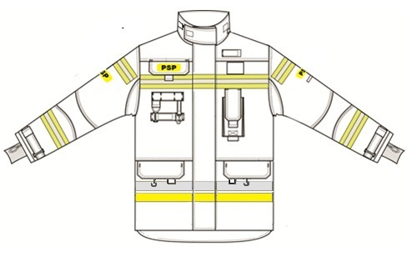
Rysunek 1
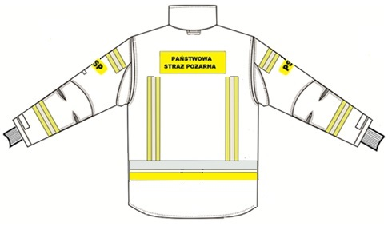
Rysunek 2
Rysunki 1 i 2 Przykładowy widok kurtki

1.2 Szczegółowy opis wyglądu spodni.
Spodnie wykonane w taki sposób aby spełnić wymagania norm PN-EN 469. Nogawki szerokie nakładane na obuwie, o ergonomicznym kroju, wyprofilowane za pomocą zaszewek i cięć, ułatwiające klękanie, kucanie, głębokie wykroki oraz wchodzenie po drabinie. Wszystkie zaszewki i cięcia muszą być wykonane we wszystkich warstwach spodni a nie tylko w warstwie zewnętrznej. Na wysokości kolan kilkumilimetrowej grubości (min. 5 mm), wymienne, wkłady amortyzujące nacisk oraz na zewnątrz wzmocnienia
z tkaniny powlekanej o zwiększonej odporności na ścieranie, kolor powłoki ochronnej czarny. Na boku uda w połowie odległości między pasem a stawem kolanowym, na każdej, nogawce kieszeń typu „cargo” z mieszkiem w części tylnej, kryta patką zapinaną taśmą typu „rzep”. Patki kieszeni powinny posiadać system ułatwiający dostęp do kieszeni bez zdejmowania rękawic.

Dolne krawędzie nogawek na całym obwodzie oraz w dolnej części zewnętrzne, pionowe szwy nogawek, po wewnętrznej stronie nogawek, zabezpieczone przed przecieraniem lamówką z tkaniny powlekanej o zwiększonej odporności na ścieranie. Wewnątrz nogawek na całym obwodzie, warstwa zabezpieczającą przed podsiąkaniem wody na warstwę termoizolacyjną. Spodnie, z tyłu z podwyższonym karczkiem powinny mieć: możliwość regulacji obwodu pasa oraz elastyczne szelki o regulowanej długości
i szerokości min. 50 mm, o konstrukcji zapobiegającej zsuwaniu z ramion, z możliwością wypinania ze spodni. Szelki powinny być łączone z nierozciągliwą tkaniną na wysokości barków, przechodząc w element tkaninowy stabilizujący szelki i ograniczający zsuwanie się szelek z ramion. Przednie i tylne taśmy elastyczne łączone z elementem tkaninowym na wysokości pachy.
Spodnie oznaczone układem dwukolorowej taśmy perforowanej, dwa pasy w kolorze żółtym fluorescencyjnym ze srebrnym pasem odblaskowym po środku, łączonej ze spodniami podwójnym ściegiem, nićmi o kolorze zbliżonym do koloru żółtego. Taśma rozmieszczona
w następujący sposób:
a) taśma z pasami każdego koloru o szerokości 25±1 mm:
- na podudziu na całym obwodzie nogawek, jednak tak aby nie kolidowała
ze wzmocnieniami na kolanach, taśma z pasami żółtym i srebrnym, pas każdego
koloru o szerokości 25±1 mm.
Na kieszeniach 40 mm od ich dolnej krawędzi umieszczone, mocowane taśmą typu „rzep” oznaczenie formacji w kolorze czarnym, wykonane techniką sitodruku na trudnopalnym podkładzie w kolorze żółtym fluorescencyjnym o właściwościach odblaskowych, o wymiarach 50x90±2 mm. Napis PSP, wykonany czcionką IMPACT
o wymiarach: wysokość liter 32±1 mm, długość napisu 65±1 mm.

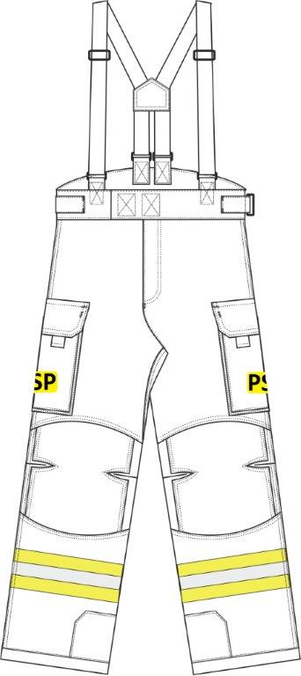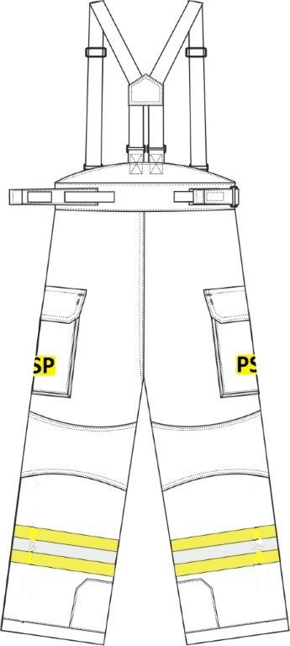
Rysunek 3 Rysunek 4
Rysunki 3 i 4 Przykładowy widok spodni.

  - Parametry surowców

a/tkanina zewnętrzna
Lp. | Parametr | Wartość | Metodyka badań
1. | Wskaźnik ograniczonego rozprzestrzeniania płomienia | 3  x-20/60⁰C | PN-EN ISO  14116:2011
2. | Wytrzymałość na rozciąganie po działaniu promieniowania cieplnego | ≥ 1000 N osnowa  ≥ 900 N wątek  x-20/60⁰C | PN-EN ISO  13934-1:2002
3. | Wytrzymałość na rozciąganie | ≥ 1000 N osnowa  ≥ 900 N wątek  x-20/60⁰C | PN-EN ISO  13934-1:2002
4. | Wytrzymałość na rozdzieranie | ≥ 40 N osnowa  ≥ 40 N wątek  x-20/60⁰C | PN-EN ISO  13937-2:2002
5. | Wskaźnik nie zwilżalności ciekłych substancji chemicznych | >80%  x-20/60⁰C | PN-EN ISO 6530:2008

x-20 ilość cykli prania
60⁰C – temperatura prania

b/ membrana
- Wymagana membrana dwukomponentowa na bazie PTFE.

c/ opór pary wodnej dla zestawu komponentów tworzących kurtkę i spodnie ubrania specjalnego.
Ret ≤ 18 m²Pa/W

1.4 Tabela rozmiarów
Według indywidualnej tabeli rozmiarów producenta, stopniowanie wzrostu, obwodu
klatki piersiowej i obwodu pasa max. co 4 cm.

- Kurtka lekka ubrania specjalnego

2.1. Opis ogólny ubrania zgodnego z normą PN-EN 15614.
Konstrukcja kurtki powinna stanowić układ gwarantujący spełnienie wymagań określonych w normie PN-EN 15614. Kurtka o konstrukcji jednowarstwowej, wykonana
z tkaniny z wykończeniem olejo- i wodoodpornym w kolorze żółtym w odcieniu naturalnego aramidu. Tkaniny konstrukcyjne ubrania oraz nici powinny być wykonane
z włókien, których cecha trudnopalności (wskaźnik rozprzestrzeniania płomienia poziom 3, badanie wg PN-EN ISO 15025) została osiągnięta przez modyfikację ich struktury chemicznej. Zabrania się stosowania tkanin i nici, których trudnopalność została osiągnięta poprzez zastosowanie środków chemicznych zmniejszających palność, nanoszonych przez natrysk, zanurzenie lub inne technologie.

2.2 Szczegółowy opis wyglądu kurtki
Kurtka zapinana jednogłowicowym zamkiem błyskawicznym, z systemem awaryjnego rozsuwania, do głowicy zamka zamocowany uchwyt pozwalający na zasuwanie i rozsuwanie zamka ręką w rękawicy zgodnej z PN-EN 659. Zamek grubocząstkowy o szerokości łańcucha spinającego minimum 8 mm i grubości łańcucha spinającego minimum 2,0 mm, wszyty tak aby przy jego wymianie nie naruszać szwów konstrukcyjnych kurtki oraz aby nie następowało rozrywanie w jego dolnym odcinku podczas głębokich wykroków oraz była możliwość połączenia dolnych wsuwanych elementów zamka w rękawicy zgodnej z PN-EN 659. Zamek przykryty plisą o szerokości min. 100 mm z tkaniny zewnętrznej. Zapięcie plisy taśmą typu „rzep”, ciągłą lub
w odcinkach, szerokość taśmy min. 30 mm. Kurtka powinna zachodzić na spodnie tak aby było spełnione wymaganie określone w normie PN-EN 15614, długość kurtki - minimum do wysokości krocza użytkownika. Od strony wewnętrznej zamek osłonięty pasem tkaniny zewnętrznej. Tył kurtki wydłużony w stosunku do przodu o 50±10 mm. Kołnierz kurtki podwyższony, miękki z tkaniny zewnętrznej w formie stójki, chroniący krtań. Pod brodą, dodatkowa ochrona krtani w postaci pasa z tkaniny zewnętrznej, zapinanego na taśmę typu „rzep”, umożliwiającego również dopasowanie kołnierza do obwodu szyi i uszczelniającego kołnierz pod brodą. Dopuszcza się odpowiednie wyprofilowanie plisy kryjącej zamek aby zapewnić ochronę szyi i krtani jak wyżej. Na stójce z lewej i z prawej strony oraz na lewej piersi powyżej taśmy typu „rzep” do mocowania dystynkcji uchwyt z tkaniny zewnętrznej zapinany taśmą typu „rzep” do mocowania głośnika radiotelefonu. Taśma typu „rzep” do mocowania dystynkcji
o wymiarach 80x50±2 mm umieszczona bezpośrednio na taśmą ostrzegawczą.
Rękawy o ergonomicznym kroju, wyprofilowane za pomocą zaszewek, klinów i cięć,
w celu umożliwienia łatwiejszego zginania rąk w łokciu, wszyte tak aby zapobiegały podciąganiu kurtki podczas podnoszenia ramion. Od wewnątrz rękawy wykończone ściągaczem elastycznym z otworem na kciuk, możliwe są inne rozwiązania zapobiegające podciąganiu rękawa. Na zewnątrz mankiet wyposażony w ściągacz wykonany z tkaniny zewnętrznej z taśmą typu „rzep”, umożliwiający dopasowanie rękawa w nadgarstku.
Na łokciach dodatkowe wzmocnienia chroniące stawy łokciowe z tkaniny powlekanej
o zwiększonej odporności na ścieranie, kolor powłoki ochronnej czarny.
W dolnej przedniej części kurtki powinny być wszyte dwie kieszenie kryte patkami, zapinanymi na „rzepy”. W każdej kieszeni lub obok umieszczony karabińczyk lub pętlą
do mocowania drobnego wyposażenia.
W górnej części na prawej piersi, powinna znajdować się kieszeń wpuszczana
z patką zapinana taśmą typu „rzep”. Poniżej kieszeni naszywki z metalowymi uchwytami oraz obejma z tkaniny zewnętrznej zapinana na taśmę typu „rzep” np. do mocowania: sygnalizatora bezruchu, latarki, rękawic itp. Na lewej piersi umieszczona kieszeń o wymiarach na radiotelefon, mieszkowa, naszywana, o regulowanej głębokości
i zamykana patką. Konstrukcja kieszeni na radiotelefon powinna uwzględniać wystającą z lewej lub prawej strony antenę radiotelefonu oraz możliwość odprowadzania wody
z jej wnętrza.
Wszystkie patki kieszeni powinny posiadać system ułatwiający dostęp do kieszeni bez zdejmowania rękawic zgodnych z PN-EN 659. Wzdłuż kieszeni na radiotelefon powinna znajdować się kieszeń „napoleońska” wpuszczana, zapinana zamkiem błyskawicznym.
Kurtka oznaczona układem taśm łączonych z kurtką podwójnym ściegiem, nićmi
o kolorze zbliżonym do koloru taśmy:
a) taśmy perforowane, fluorescencyjna o właściwościach odblaskowych i odblaskowa, każda o szerokości 5 cm. Taśma górna w kolorze srebrnym odblaskowym, dolna w kolorze żółtym fluorescencyjnym o właściwościach odblaskowych oddalona od srebrnej w odstępie do 1 cm. Taśmy rozmieszczone w następujący sposób:
- na dole, na obwodzie, poziomo maksymalnie 10 mm, pod dolnymi krawędziami patek dolnych kieszeni kurtki,
b) taśma z dwoma pasami koloru żółtego fluorescencyjnego o szerokości 15±1 mm
z pasem o szerokości 20±1 mm koloru srebrnego odblaskowego umieszczonym
pośrodku rozmieszczona w następujący sposób:
- na całym obwodzie rękawów powyżej taśmy ściągającej mankiet rękawa, prostopadle do osi wzdłużnej rękawa, jednak tak aby nie kolidowała ze wzmocnieniami na łokciach,
- na całym obwodzie rękawów ok. 20±1 cm poniżej wszycia rękawa prostopadle
do osi wzdłużnej rękawa, jednak tak aby nie kolidowała ze wzmocnieniami na
łokciach,
- poziome odcinki taśm z przodu kurtki na wysokości klatki piersiowej,
- dwa pionowe pasy na plecach, górne krawędzie ok. 2 cm poniżej dolnej krawędzi
podkładu z napisem , na dole połączone z górną krawędzią poziomej
taśmy ostrzegawczej.
Łączna powierzchnia taśm ostrzegawczych i ich właściwości odblaskowe na kurtce lekkiej i spodniach ubrania specjalnego powinny być zgodne z wymaganiami normy PN-EN 15614.
Na kurtce umieszczone, mocowane taśmą typu „rzep” oznaczenie formacji w kolorze czarnym wykonane techniką sitodruku, na trudnopalnym podkładzie w kolorze żółtym fluorescencyjnym o właściwościach odblaskowych:
- na lewym i prawym rękawie, 50±5 mm, powyżej górnej taśmy ostrzegawczej skrót PSP,
- w górnej części na prawej piersi, na patce kieszeni umieszczony centralnie na podkładzie o wymiarach 50 x 90±2 mm napis PSP,
Napisy PSP wykonane czcionką IMPACT o wymiarach: wysokość liter 32mm±1 mm długość napisu 65 mm ±1 mm,
Na lewym ramieniu 10÷15 mm poniżej podkładu z napisem PSP umieszczony odcinek taśmy typu „rzep” o wymiarach 80x20±2 mm do mocowania nazwy miasta, w którym stacjonuje jednostka PSP.
- na plecach umieszczony centralnie napis, , w dwóch wierszach, na podkładzie w kolorze żółtym fluorescencyjnym o właściwościach odblaskowych,
o wymiarach 120 x 340±2 mm, tak aby górna krawędź podkładu znajdowała się
w odległości 120±20 mm pod linią wszycia kołnierza. Odległość między wierszami napisu 12 mm. Napis wykonany czcionką IMPACT z charakterystyczną literą „Ƶ”. Wymiary napisu: Długość napisu: PAŃSTWOWA”- 260±1 mm, „STRAƵ POƵARNA” – 322±1 mm, wysokość liter 39±1 mm.

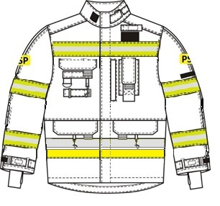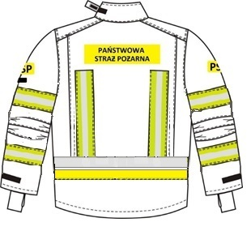
Rysunek 5 Rysunek 6
Rysunki 5 i 6. Przykładowy widok kurtki lekkiej

  - Parametry tkaniny zewnętrznej
Tkanina zewnętrzna kurtki lekkiej ubrania specjalnego powinna spełniać wymagania
określone normą PN-EN 15614 oraz dodatkowo parametry zawarte w tabeli nr 2.

Tabela 2
Lp. | Parametr wg PN-EN 15614 | Wartość | Metodyka badań
1. | 6.2. Rozprzestrzenianie płomienia | Wskaźnik 3  x-20/60⁰C | PN-EN ISO 14116:2011
2. | 6.3. Przenikanie ciepła  (promieniowanie) | RHTI₂₄ ≥11s  RHTI₂₄ – RHTI₁₂≥4s  x-20/60⁰C | PN-EN ISO 6942:2002  Metoda “B”
3. | 6.4.Odporność na ciepło  (kurczliwość) 180⁰C, 5 min. | ≤ 5% x-20/60⁰C | ISO 17493
4. | 7.1. Wytrzymałość na rozciąganie | ≥ 900 N wątek  ≥ 900 N osnowa  x-20/60⁰C | PN-EN ISO 13934-1
5. | 7.2 Wytrzymałość na rozerwanie | ≥ 40 N wątek  ≥ 40 N osnowa  x-20/60⁰C | PN-EN ISO 13937-2
6. | 7.3 Wytrzymałość głównych szwów | ≥ 400 N x-20/60⁰C | PN-EN ISO 13935-2

x-20 - ilość prań
60⁰C - temperatura prania

2.2 Tabela rozmiarów
Ubranie specjalne oraz kurtka lekka powinna być wykonane według indywidualnej tabeli rozmiarów producenta, stopniowanie wzrostu, obwodu pasa i klatki piersiowej maksymalnie co 4 cm.

3. OZNACZENIA.
3.1 Oznaczenie ubrania specjalnego i kurtki lekkiej.
Oznaczenie ubrania powinno być wykonane zgodnie z obowiązującymi normami
oraz umożliwiać identyfikację kurtek i spodni przez zastosowanie wszywki na
nazwisko i imię użytkownika.

4. WYMAGANIA OGÓLNE.

Ubranie specjalne oraz kurtka lekka (każde z osobna) powinny spełniać wymagania
zasadnicze dla środków ochrony indywidualnej potwierdzone deklaracją zgodności UE.

